二、法國本世紀新開幕的博物館作法
布利碼頭博物館
「布利碼頭博物館一開始就致力於兩個理念之上；一、在巴黎建立一座『關注多種文明的博物館』：巴黎既有博物館多將視角聚焦在孕育地中海及基督教世界的歐洲文化之上而忽略了地球上70％－80％的人口，換言之即是忽略了亞洲非洲及一大部份的美洲。二、民族學的視角：巴黎既有各大博物館的收藏，顯然無法激起或滿足民眾與其他非歐洲人類藝術文化對話交流的渴望。」

「布利碼頭博物館不是民族學博物館，也非原始藝術博物館，而是要建立歐洲新世代與非歐洲文化接觸的文化中心。因此我們從各個現代博物館的營運經驗中，擷取出兩大原則。第一，館中有豐富的特展。今日的參觀群眾，不再期待博物館以類似波爾多介紹釀酒過程的線性方式、如同上課一般介紹展品，而是希望博物館發揮整合歸類的功能，以利參觀時吸收到豐富的資訊。因此，博物館應該成為內容豐富的資料庫，而非只能順著頁數閱讀的書本。」

「第二、今天的博物館要走出櫥窗的限制。在布利碼頭博物館中，櫥窗僅佔總面積約35％，其他的空間使用，則包括劇場、音樂廳、電影院、現代藝術、餐廳、會議中心、論壇及各種活動。」
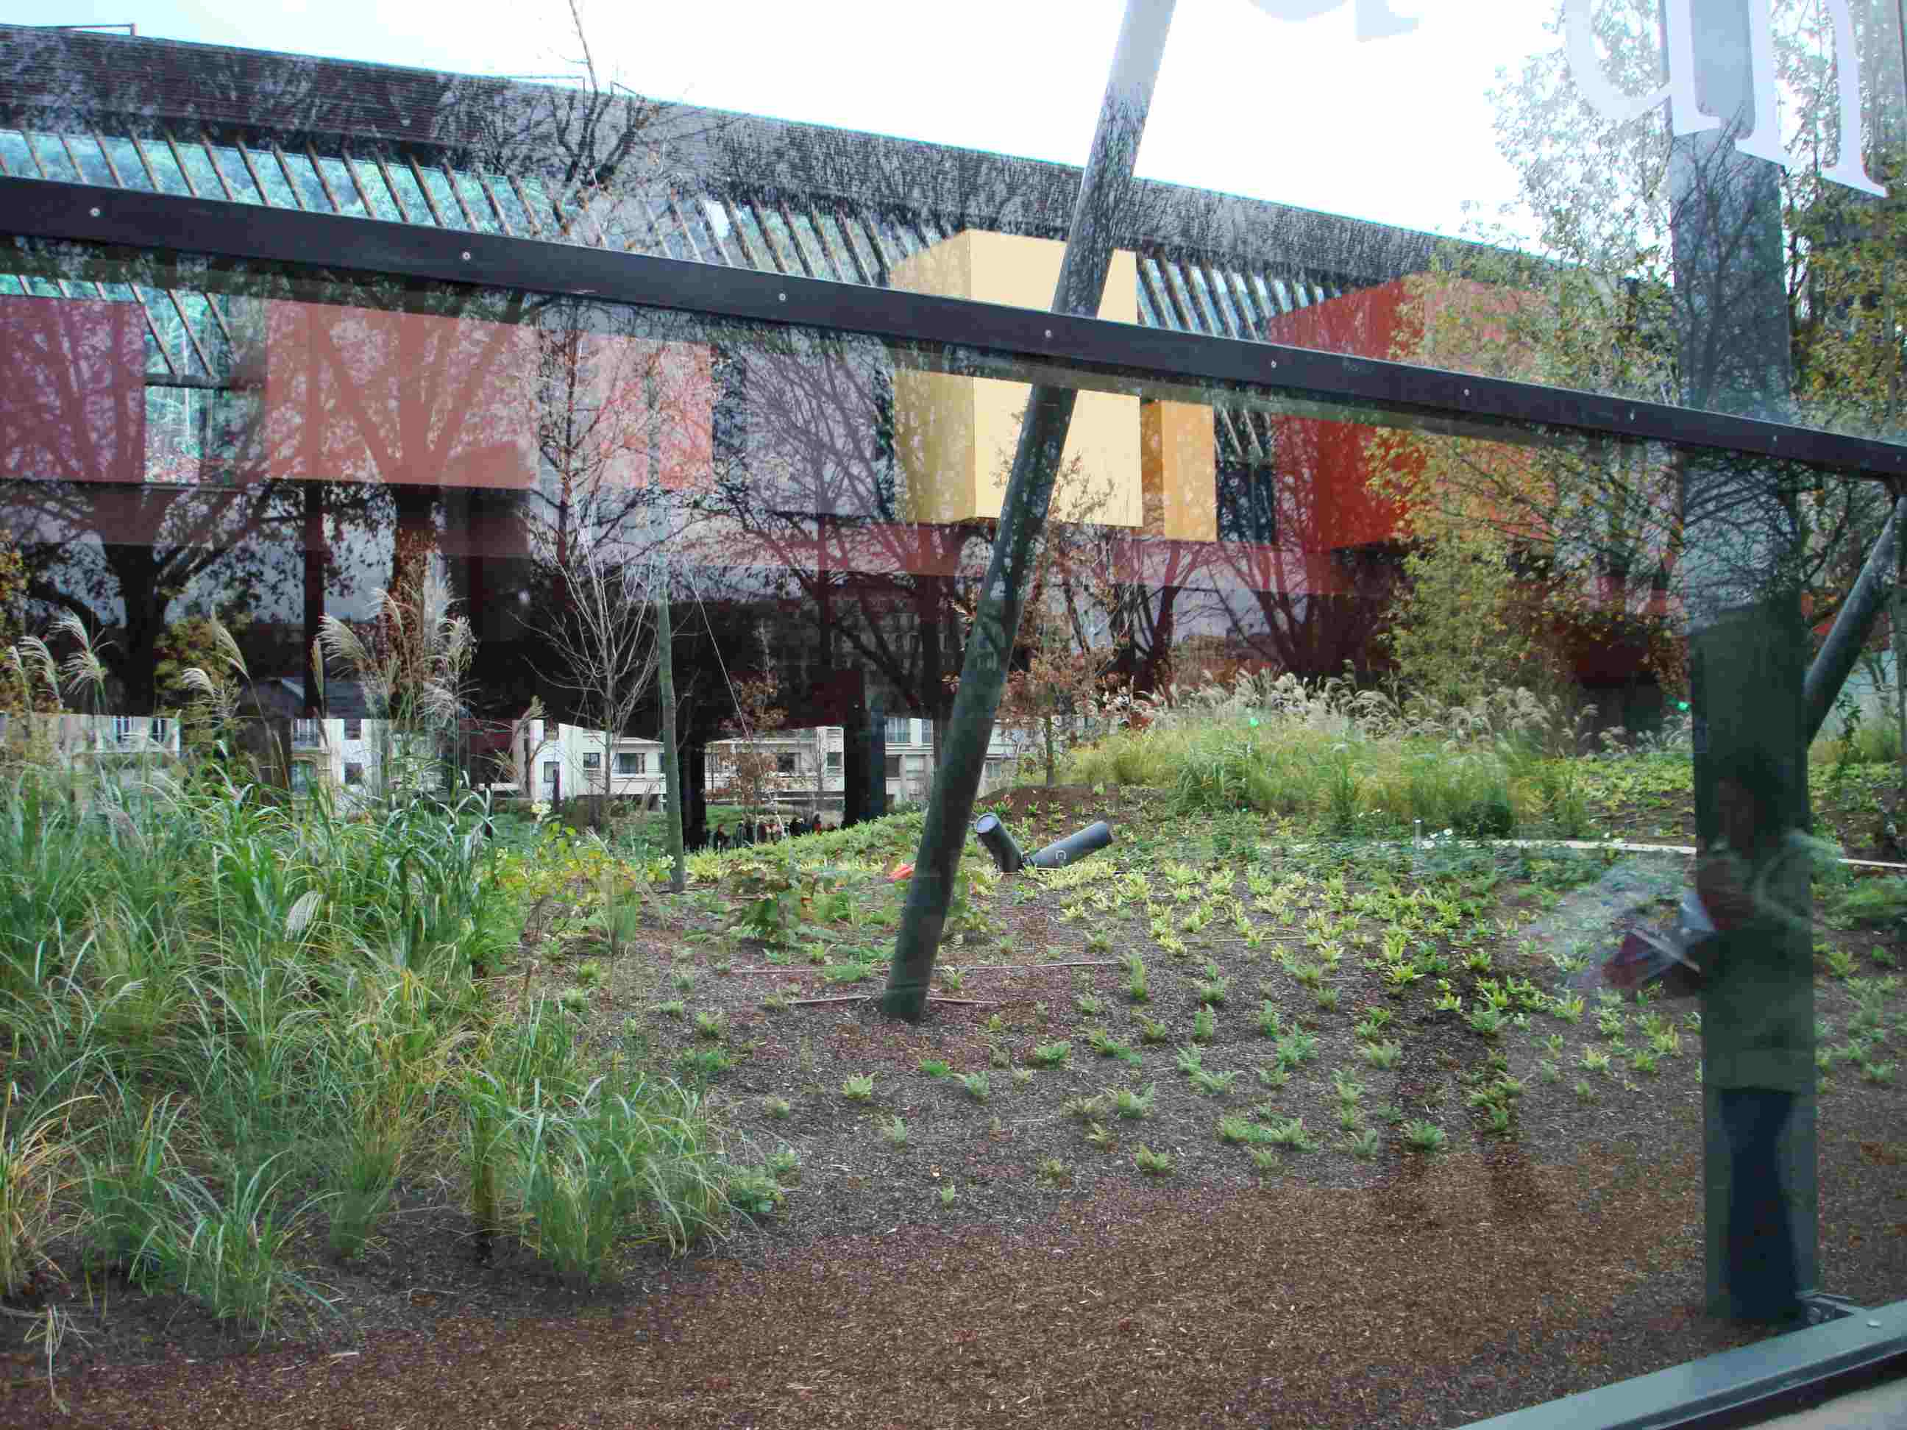
圖說：布利碼頭博物館與塞納河測的花園與大玻璃牆。
13
布利碼頭博物館的主要展示層，是被架高在一個地表作為開放空間的花園上方，這個開放空間營造了一個絕然不同於西方「宮廷花園」美學的都市空間，在這裡我們看到了草原生態的植物地景，有些荒涼和野性，延續到塞納河岸。因為上方有巨大的展館量體，除了刻意營造自然野性的草原多樣環境外，並有適度的硬鋪面，提供購票排隊的等候空間。比起奧塞美術館的館前廣場，同樣在塞納河南岸，布利碼頭博物館顯然多了一份體貼；在其挑高形成的地景花園與熙攘來往的河畔人潮之間，架起了一道高約6公尺的玻璃牆，除了空間通透但做適度區隔外，花園本身的「風雨」顯然就不會受空曠河面的嚴重影響（比起奧塞的廣場而言）。因為玻璃的透射與反射效果，以及玻璃牆面上的展示訊息與人類學大型輸出圖案，交疊出一個奇幻的風景，巴黎人熟悉的塞納河岸高大的行道樹，印在背後草原禾本科芒草花園中，垂直的樹影、水平寬廣的芒草花園中，疊著另一層遙遠而熟悉的人類學原住民素描。簡單而鮮明的敘述了文化大國建立布朗利碼頭博物館的思維。
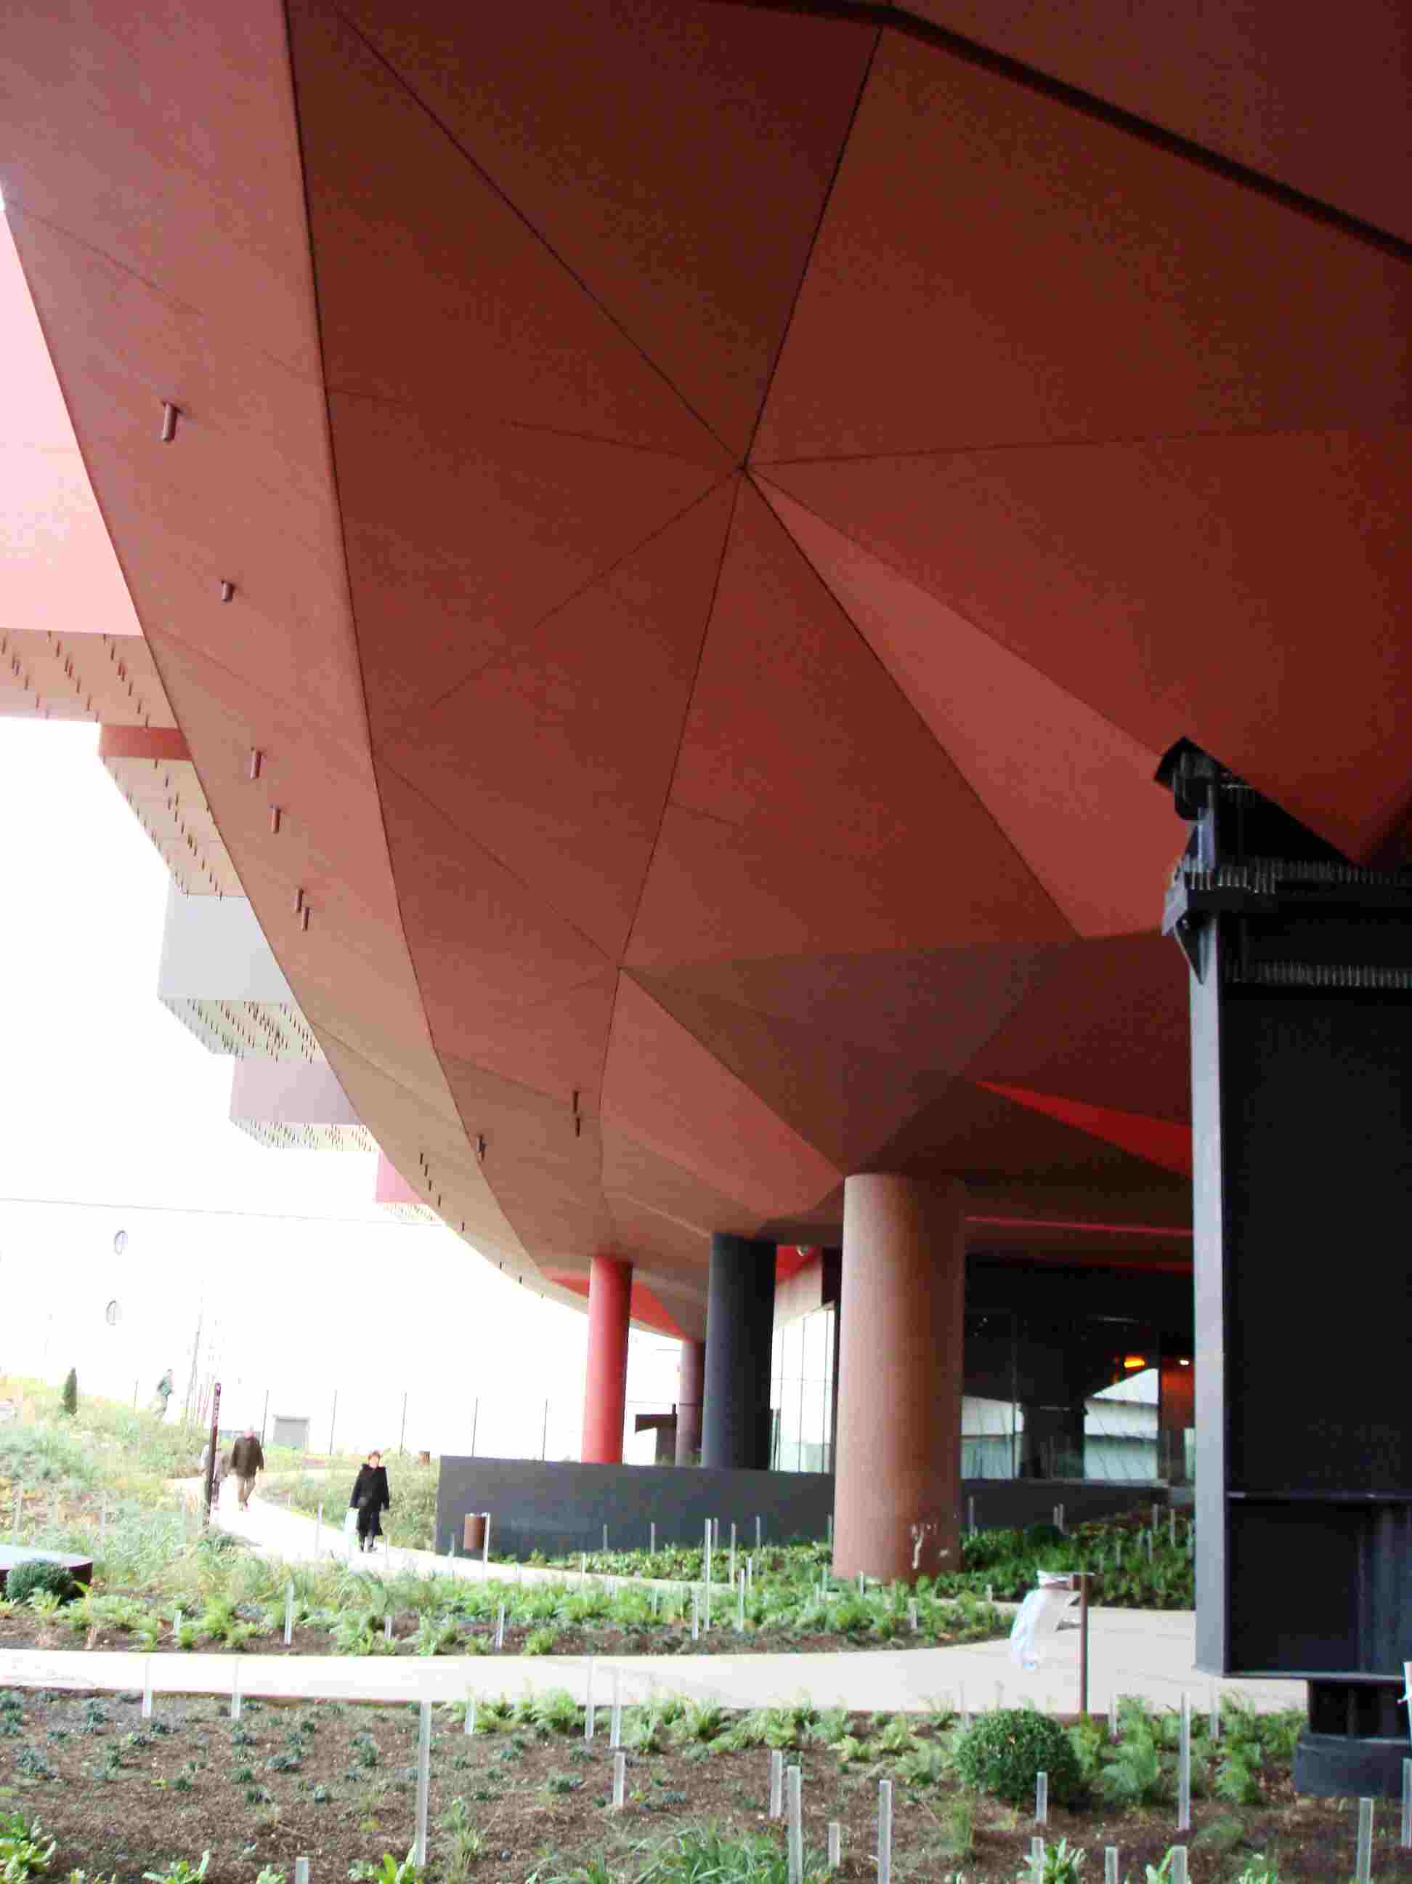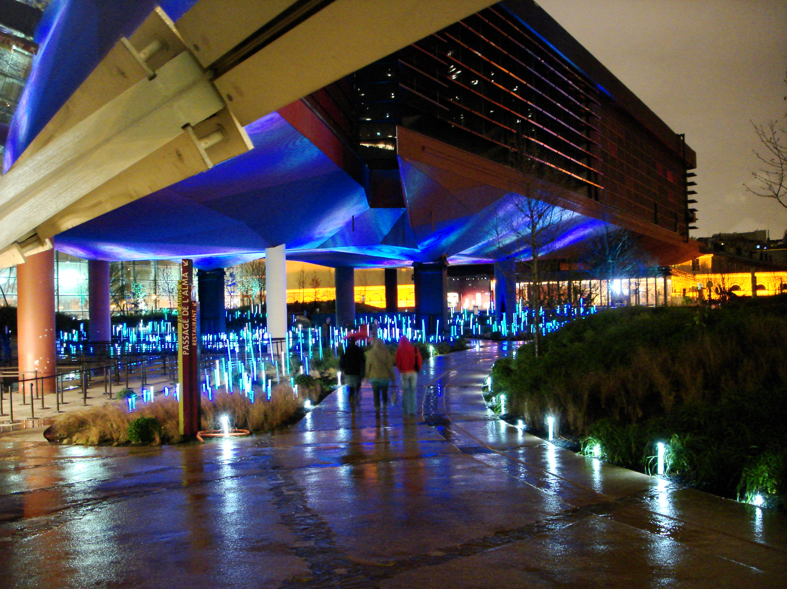
圖說：布利碼頭博物館架高的展場與花園空間 / 夜景與照明。

主展場是被架高約6-8公尺高的水平量體，長有約百餘公尺，量體厚度有2-3層樓。這個被架高的「地板」（由花園就可見的天花板），是整個建築物重要的構件。而支撐這巨大水平量體的結構，是一系列不規則、非垂直構成的圓鋼柱，形成了與刻意營造野性芒原相應的自然形體。在這些鋼柱之上，織架起一個相當厚度的鋼桁架樓板，這個樓板就是展現各大洲民族文化藝術的大平台，為支持展示理念，鋼桁架樓板內容納了展櫃支撐，空調系統，照明及弱電與資
訊系統等，尤其展櫃與玻璃的支撐系統的整合設計，細膩而有創意。
14
布利碼頭博物館對於展示設計，有一個概念上的前提；減少櫥櫃框框造成展品與觀者之間的心理隔閡，所有展品，都希望能在它原文化中被使用與觀看的角度與方式，被展現在博物館中。
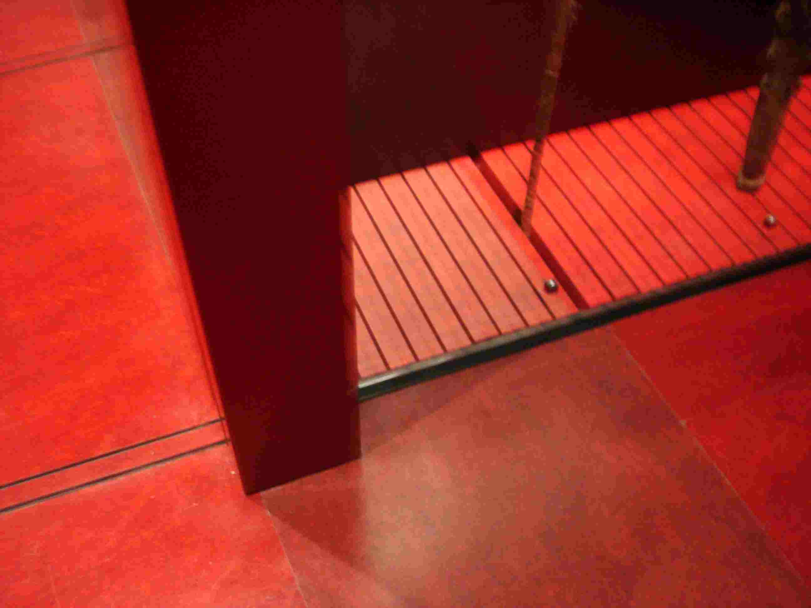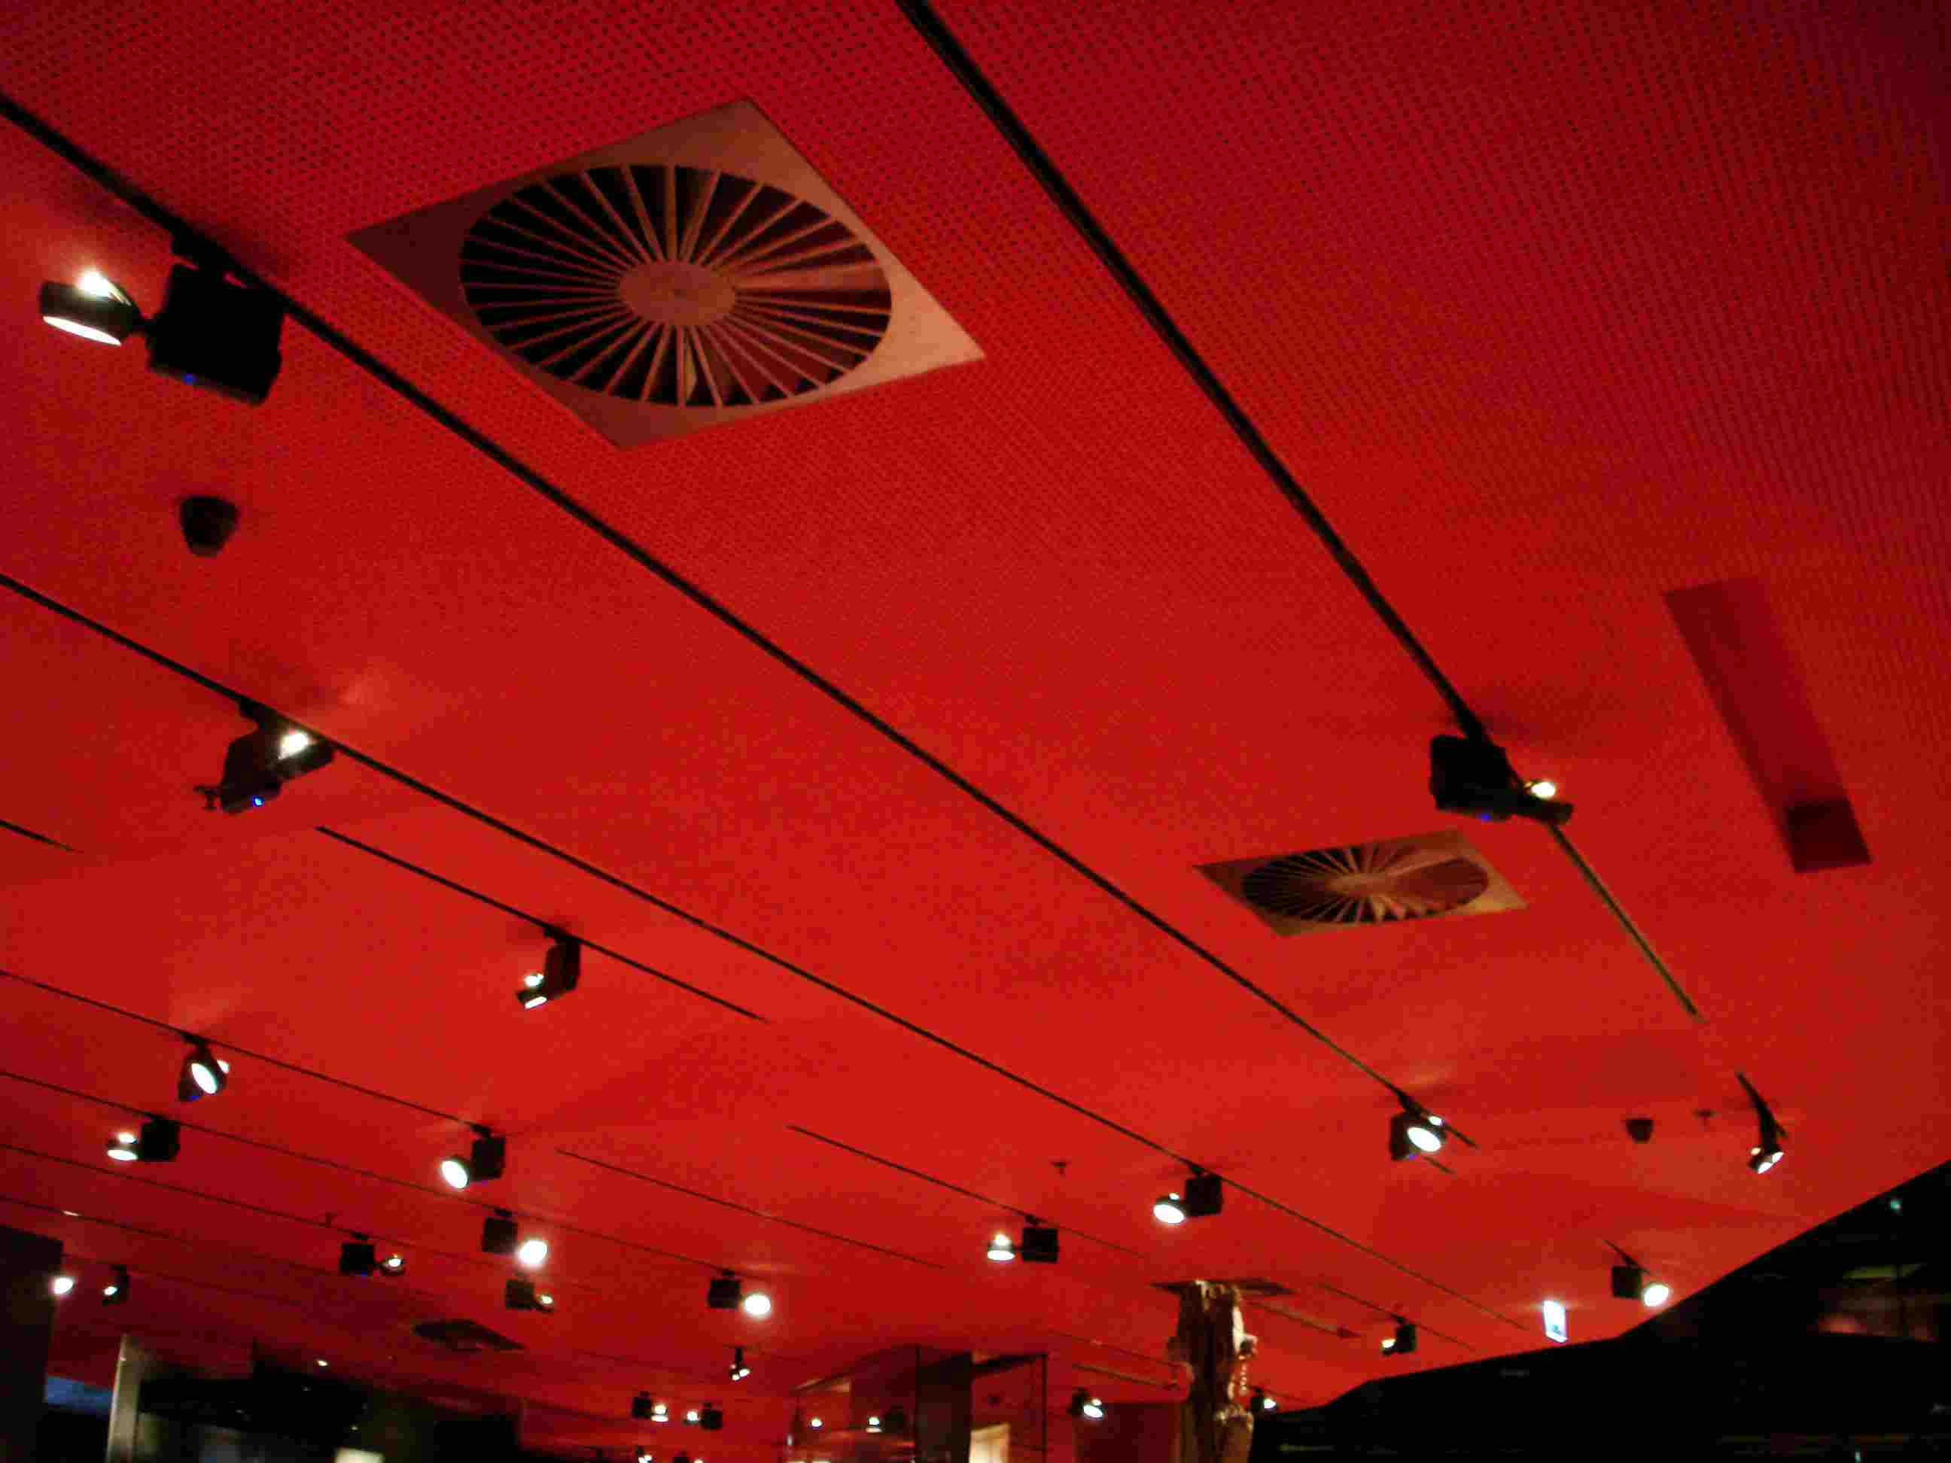
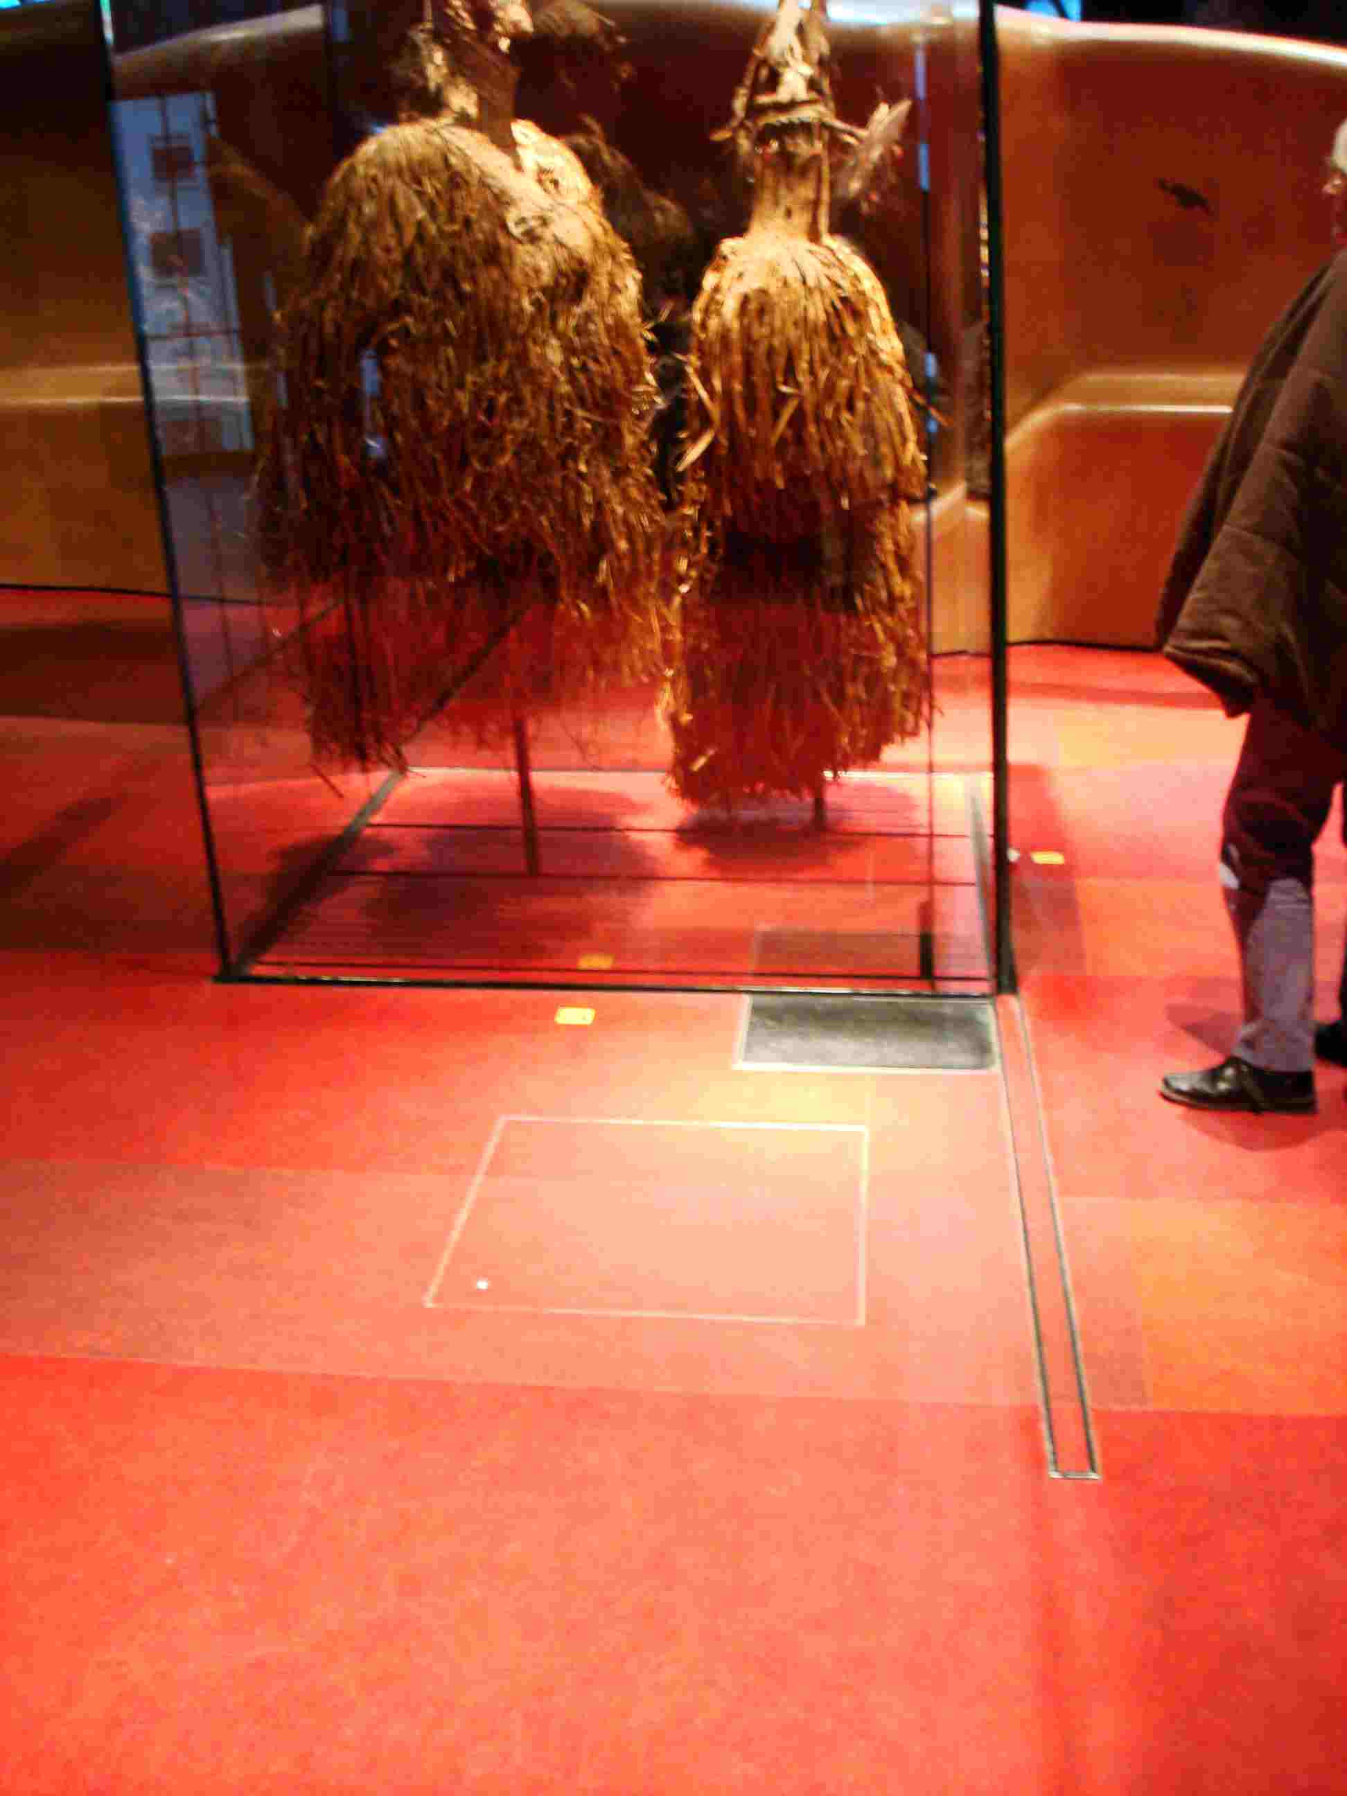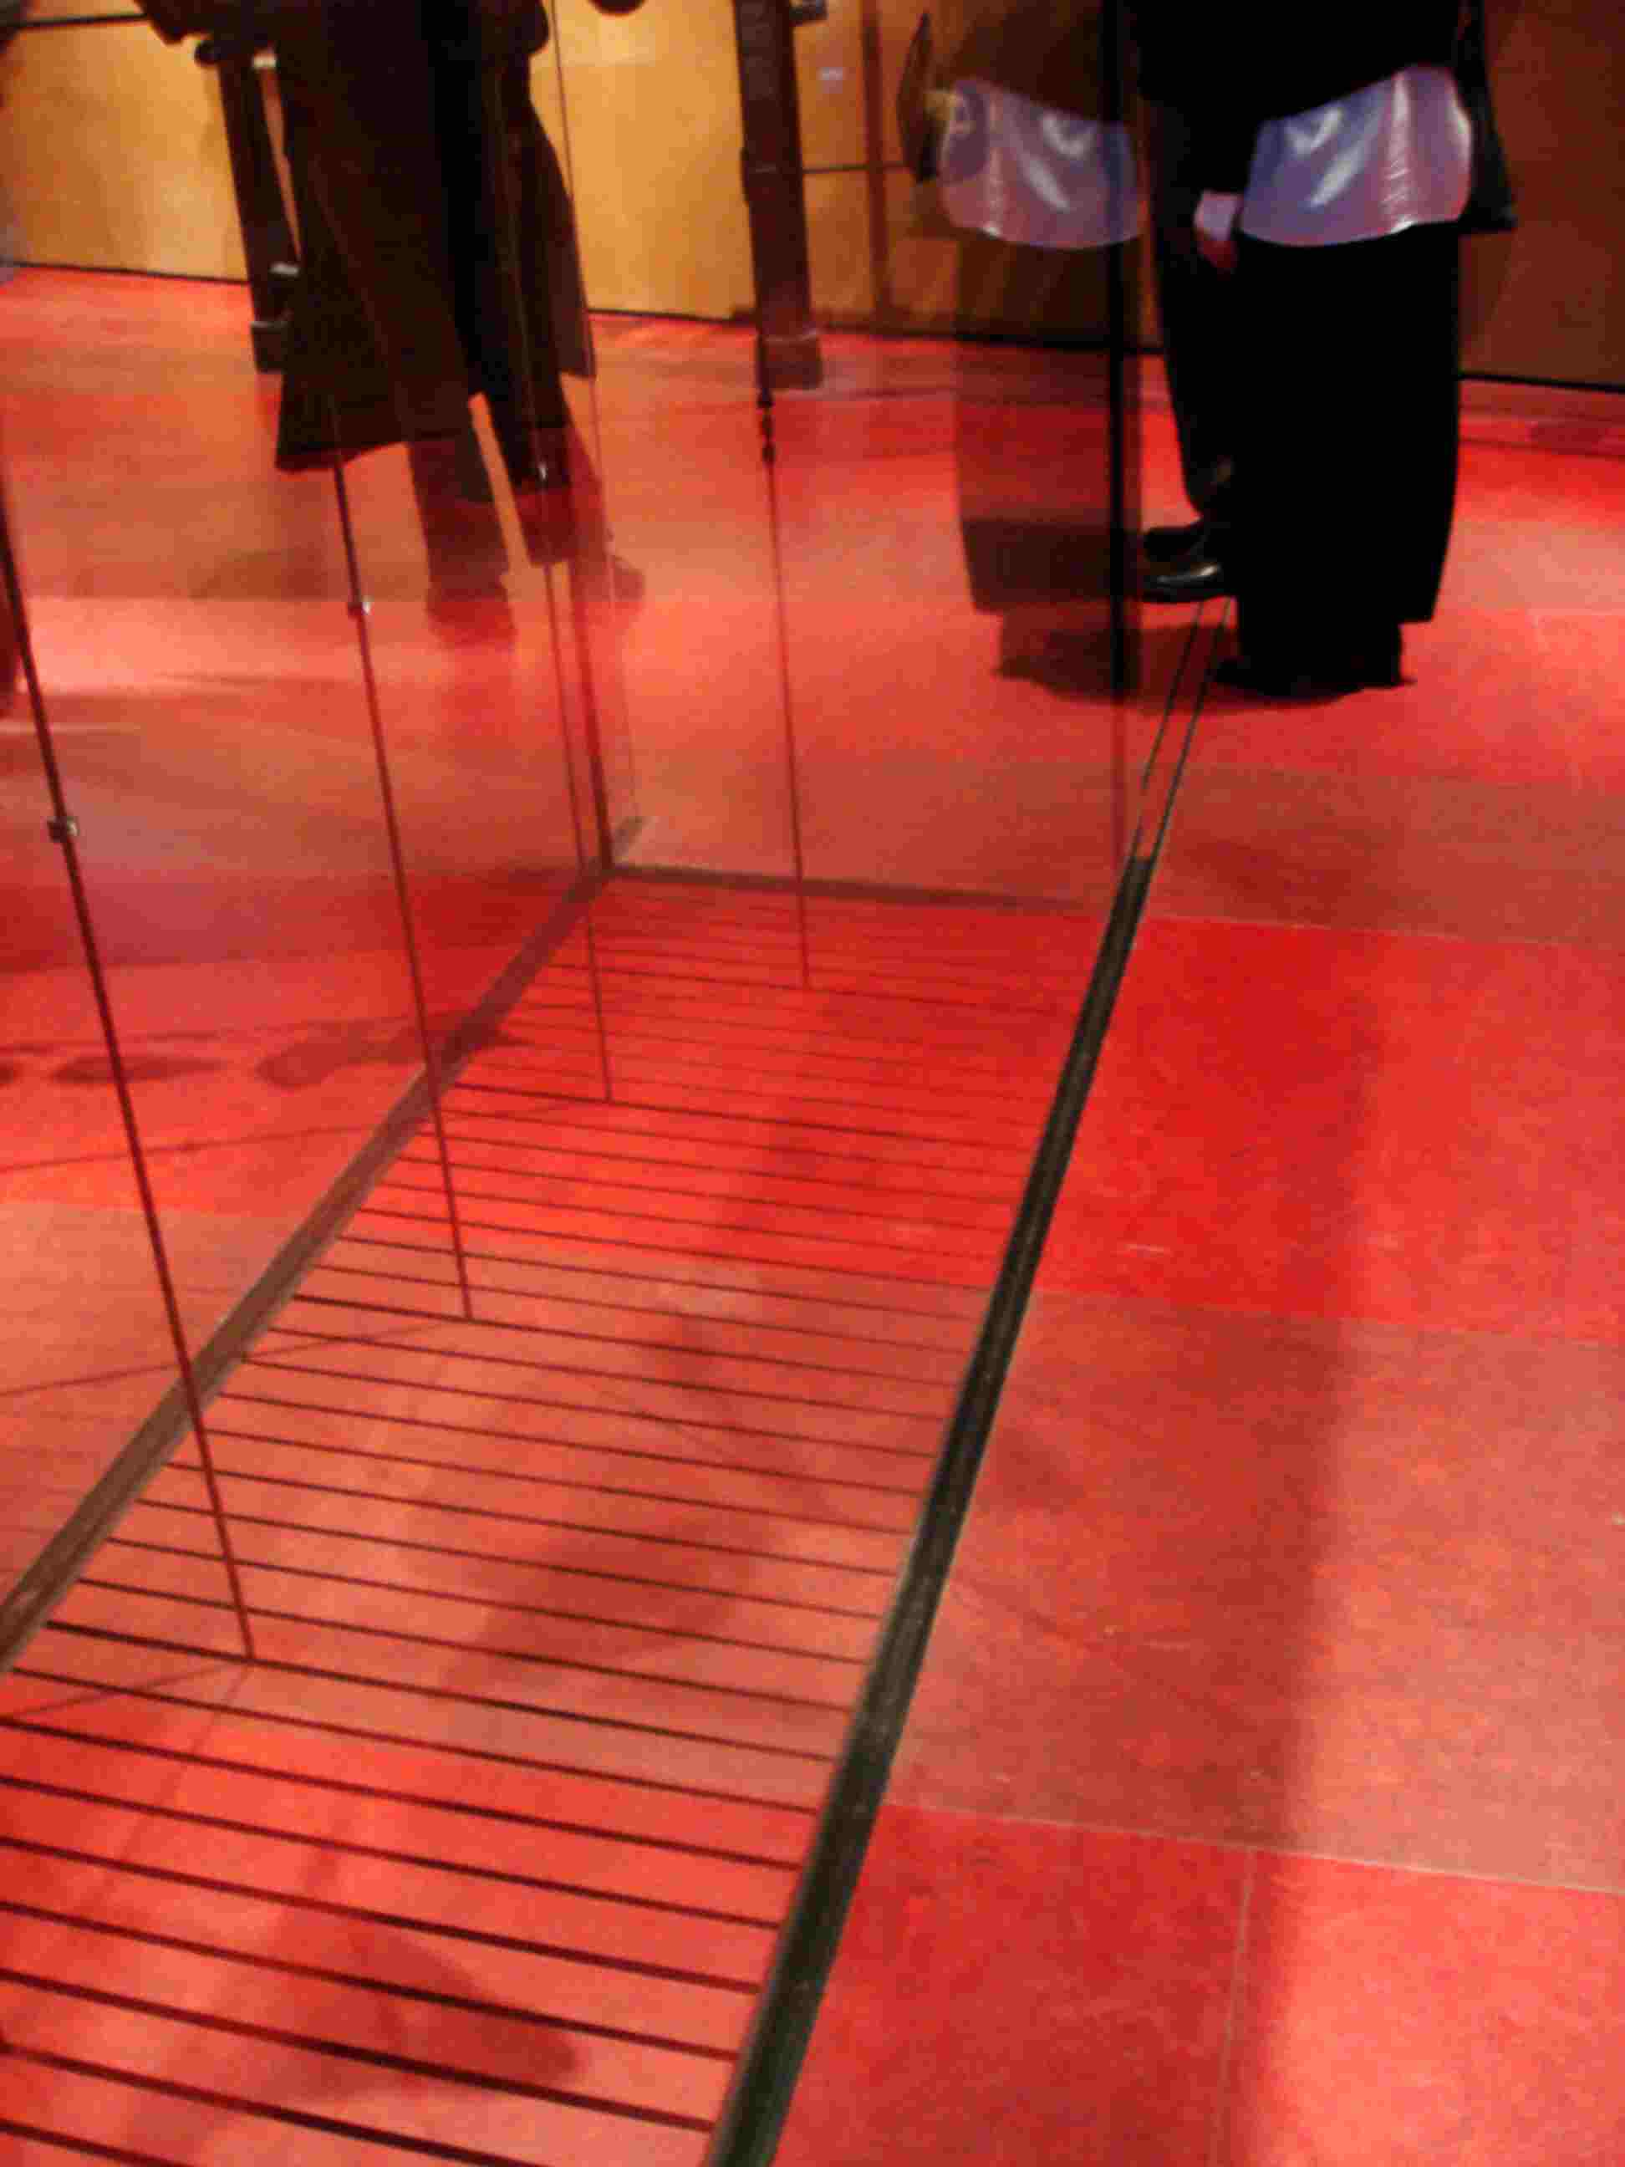
圖說：主展區無框玻璃展櫃及其地板之拆裝縫。 / 天花板作為照明與全區空調之設備層。
這樣的概念有幾個問題必須克服；
1、防止觸摸：要容易觀看就必須維持一個可親的距離，但這些價值不斐得來不易的各民族藝術精品，確實經不起損傷。
2、溫溼度環境控制：展品不放在展櫃裡，就必須全面性的調整控制展場溫溼度，但這也是最頂尖的挑戰。變數除了外在的氣候變化之外，還有建築室內空間空氣流動的設計、照明及觀眾帶來的溫溼度變化、建築外牆隔溫之損失等等。
3、展品的擺置與固定：不把人類學展品平放在展櫃平面上，而堅持垂直吊掛或站立，確實是博物館基於理念的一種特色，其困難在除了展品（這裡有許多屬

15
於織品）本體的內在結構能否長時間承受吊掛，要維持展場視線及動線的通暢，則這些支撐展品的牆面或立架，就必須盡量減少。
4、光線的控制：在展示可觀看的允許範圍內，最少的光線照射，對展品保存越佳，適量及適當位置的照明安排，有助於布利碼頭博物館展示概念的呈現，並避免通透展場因照明不足產生的碰撞危險。
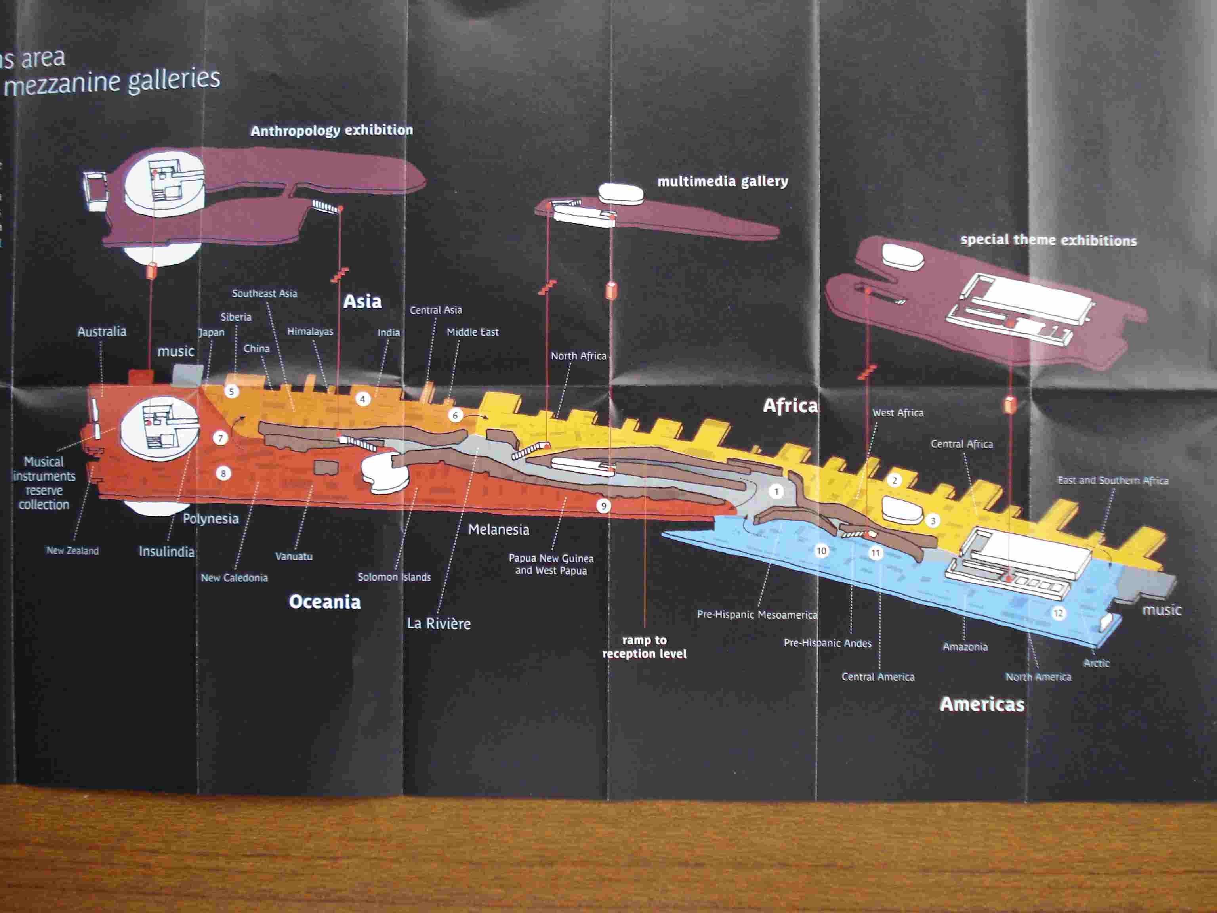
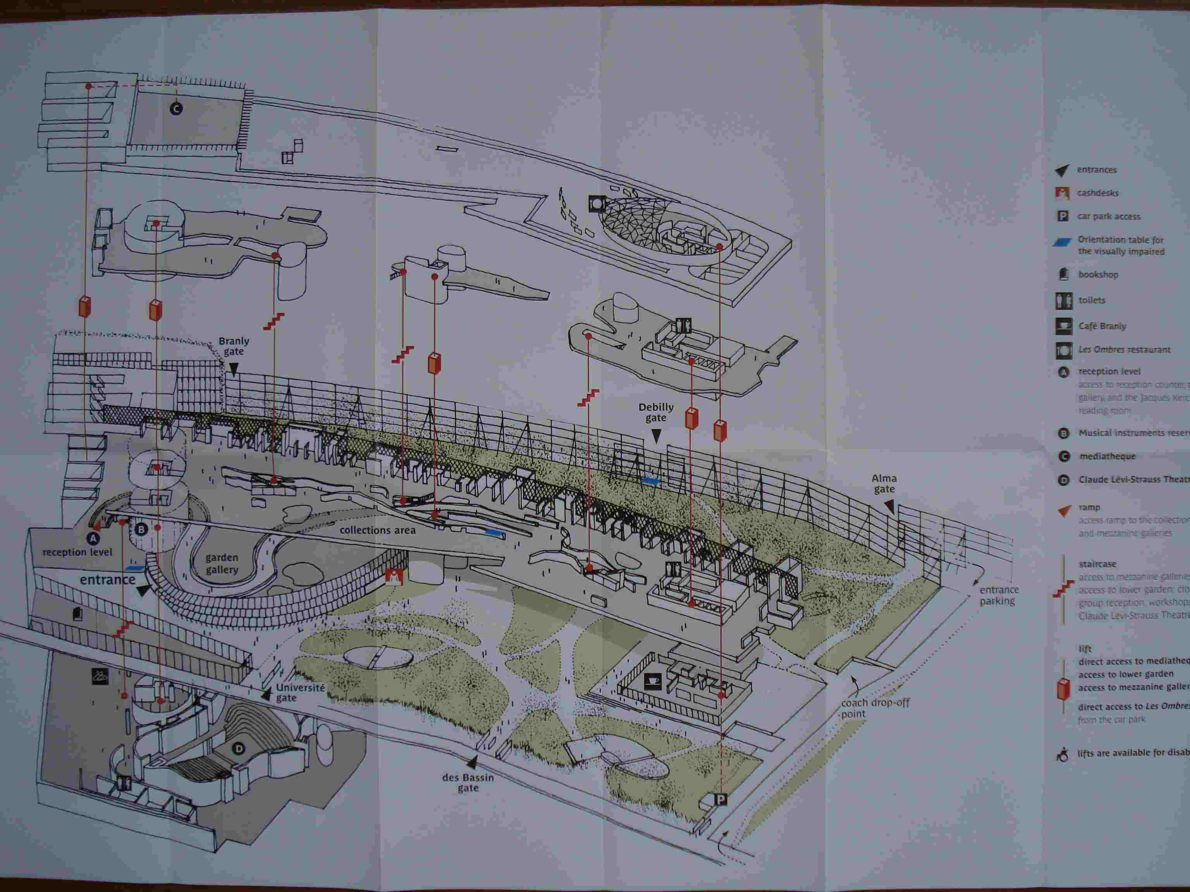
布利碼頭博物館展場設計，在克服上述的困難問題，確實呈現了令人愉快且對展品有最大保護的展出方式；大部分的物件直接地「站立」在地面上，而且提供360度的全方位視角，包括許多大型木刻藏品。而部份展品必須依附牆面固定，亦以最大的開放視角（270度）展示。這代表用來保護展品的展櫃是無框的玻璃接合。這些「站立」的展架及「玻璃片」展櫃，都是直接從地面「長出來的」。也就是說從視覺上，觀者是站在展櫃展示平臺的同一平面上觀賞展品。三面（或四面）無框的玻璃，是「自始無框」，玻璃直接自地面穿出，完全見不到支撐構材。其玄機就在地板以下的設計整合，雖然我們看不到詳細的設計施做圖面，從現場的施工縫及地板分割，可以看出：為了支撐固定展品及

16
展櫃的安裝，地板下的結構層做了許多調整；
- 玻璃固定：和玻璃平行、厚度相同的地板縫，應該是大片玻璃安裝與固定的必要空間，它提供安裝時的位置調整，同時也提供展品維護或置換時，玻璃（「展櫃門」）的平移空間。
- 局部的溫濕度控制：因為展櫃的體積相對於展場空間為小，由地板面的出風開口來調節展櫃內的溫溼度，達到視覺與環控功能雙贏的效果。

從各個方面檢視布利碼頭博物館，都是這個世紀最為前進的博物館展示與設計觀念，開放的都市空間、原有都市紋理的結合與轉換、河岸景觀的整合、園藝植栽的「美感價值」觀念等。在展區把無價的人類學藝術作品，用盡設計心思讓其融入訪客與展場間，既照顧到「物」的環控，也讓人的環境舒適。值得借鏡。

17
肆、建議事項
一、古蹟博物館再利用應恢復原有風貌：古蹟修復做為博物館再利用之過程，應能創造古蹟之歷史魅力與現代意義，如奧塞美術館之大展廳與原火車站空間的契合、大英博物館「大中庭」計畫之現代感。這些改修都沒有大肆改修原有風貌（當然以原有風貌尚存價值為前提），其歷史感保留佔極為重要因素，台博本館之空間，除大廳之外，實已被裝修與佈展包覆殆盡，雖然有設備佈設不得不然之限制，但仍可適度保留原有材料與質感。目前外牆之表面油漆，掩蓋了原本仿石之洗石表面，光滑鮮艷之油漆，傳達一個化學材質之廉價質感。建議應於適當時機恢復其原本風貌。

二、環境控制確實節約能源之環境倫理趨勢：環境控制確實為再利用修復之重要工程課題，尤其做為博物館展示使用時，有訪客舒適性、展品溫溼環控的不同需求。台灣氣候高溫溼，往往為了溼度除濕，大幅降低溫度而讓展場與外部溫差極大，造成「冷宮」的不舒適性。若能「物」與「人」區隔處理，如布利碼頭博物館之無框展櫃，保護珍貴之人類學文物，而訪客人員的舒適性亦被控制得宜。目前本館常設展之展櫃（人類學部分）可適度區隔氣密，並做局部控制其溫溼度，如此則可改善諾大展館全面24小時強力空調之負擔，符合節約能源之環境倫理趨勢。

三、配合展示裝修同步配設相關設備：土銀展示館有壯觀的展示大廳，且其天花與壁飾豐富而有時代意義，修復頗費心思。而再利用的設備裝設顯然無法完全隱藏。大英博物館中庭計畫的空調概念值得借鏡，運用地下現有管道作為回風，並配合展示裝修的平台與通廊，同步配設相關設備（空調風管、照明、消防與弱電控制等等）將可完整保存目前古蹟修復完成之泥塑風貌。

18

